1/A SINIFI MATEMATİK DERSİ ÇALIŞMA KAĞIDI
1.SORU:
Resimdeki palyaçonun 6 balonundan 3 tanesi uçtu, gitti. Palyaçonun kaç balonu kaldığını bulmak için hangi işlemi yapmalıyız?
CEVAP: …………………………………………………………….
2.SORU:
Peki palyaçomuzun kaç balonu kaldı?
CEVAP: …………………………………………
3.SORU:
Aşağıdakilerden hangisi bir çıkarma işlemi değildir?
- 4 – 1 = 3 b) 4 c) 4 + 1 = 5
- 1
---------
3
4.SORU:
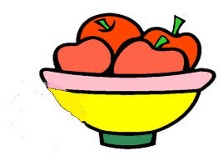

Can ‘ ın kaç tane elma yediğini bulmak için hangi işlemi yapmak doğru olur?
- 6-4=2 b) 6+4=10 c) 6-2=4

5.SORU: Aşağıdaki çıkarma işlemlerini yapınız.
10-1= 10-3= 10-5= 10-7= 10-9=
10-2= 10-4= 10-6= 10-8= 10-10=

